Практическая работа
Тема: «Монтаж кабельных сред технологий Ethernet»

Задание: Произвести разводку витой пары, обжим коннектора RG-45

Теоретические сведения

Обжим витой пары чаще всего делается коннектором 8P8C, чаще называемом RJ-45 (RJ45) в соответствии с цветовой схемой, соответствующей назначению кабеля.

Коннектор RJ-45 (слева - для витой пары FTP/STP/SSTP, с экранированным корпусом, справа - UTP)
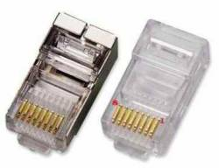
Существует две основные схемы обжима кабелей: T568A и T568B, но значительно чаще применяется T568B. Для соединения компьютер-коммутатор или компьютер-хаб используют прямой кабель, обжатый с обоих сторон одинаково, соединения компьютер-компьютер или коммутатор-коммутатор (хаб-хаб) используют перекрестный кабель (кроссовер, сrossover) - с одной строны T568A, а с другой - T568B.
Схема обжима витой пары 568B
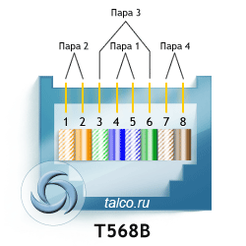
1. бело-оранжевый
2. оранжевый
3. бело-зеленый
4. синий
5. бело-синий
6. зеленый
7. бело-коричневый
8. коричневый
Отличие схем 568A и 568В состоит только в оранжевой и зеленых парах.
568А - 1-2 - бело-зеленый - зеленый, 3-6 бело-оранжевый - оранжевый
568B - 1-2 - бело-оранжевый - оранжевый, 3-6 бело-зеленый - зеленый
Схема обжима витой пары 568A
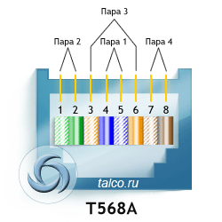
1. бело-зеленый
2. зеленый
3. бело-оранжевый
4. синий
5. бело-синий
6. оранжевый
7. бело-коричневый
8. коричневый

Инструмент для обжима кабеля:
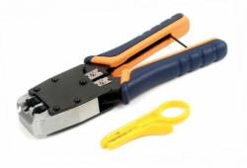
Кримпер:
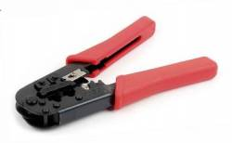
Простые кримперы стоят довольно недорого и лучше всё-таки иметь такой инструмент дома - им можно обжимать не только сетевые кабеля, но и телефонные с наконечниками RJ-11. Однако, если это случай разовый - можно обжать и узкой отверткой или ножом.

Порядок выполнения работы:

- Надрезать внешнюю оболочку кабеля специальным инструментом (или любым подручным - ножом, лезвием) и снять на длину 2-3 см.
- Расплести проводники и упорядочить их согласно выбранной схемы
- Выровнять и распрямить концы проводников, а после - обрезать, оставив от оболочки кабеля примерно 12,5 мм.
- Зажимая оболочку кабеля одной рукой, другой аккуратно оденьте на кабель коннектор, держа его защелкой вниз и следя, чтобы проводники зашли в коннектор до упора и не перепутались, а оболочка кабеля вошла в корпус. Вот так должен выглядеть коннектор перед завершающим этапом:
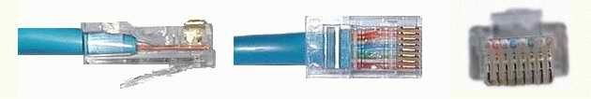
- Осталось только аккуратно вставить оконцованный кабель в специальные обжимные клещи (кримпер), несколько раз плавно их нажать. Убедитесь что проводники и оболочка кабеля не сдвинулись, а ножи равномерно и без загиба вонзились в проводники. Зажимаются не только проводники, но и сама оболочка кабеля потому следите, чтобы она достаточно заходила в корпус. Если кабель очень тонкий (встречаются двухпарные кабеля диаметром 2-3 мм) - для надежного обжима оболочки можно намотать немножко изоленты или надеть подходящий кембрик (кусочек оболочки толстой витухи)

